Pressemitteilung

Eislingen/Fils, 20.10.2026

Pippo Pollina und Quartetto Acustico in der Stadthalle Eislingen
Es sind noch Restkarten verfügbar
Am Mittwoch, 4. November 2026 um 20 Uhr, ist der sizilianische Singer-Songwriter Pippo Pollina gemeinsam mit seinem Quartetto Acustico in der Stadthalle Eislingen zu Gast. Für das Konzert unter dem Titel ‚La vita è bella così com’è – Das Leben ist schön so wie es ist‘ sind noch Restkarten erhältlich.
Seit mehr als 30 Jahren begeistert Pippo Pollina sein Publikum mit ausdrucksstarker Musik, poetischen Texten und seiner unverwechselbaren Bühnenpräsenz. Zahlreiche Albumproduktionen, internationale Tourneen und die Zusammenarbeit mit renommierten Künstlern haben ihn zu einer festen Größe der europäischen Singer-Songwriter-Szene gemacht. In Eislingen präsentiert der vielseitige Musiker sein neues Programm in einer besonderen kammermusikalischen Besetzung. Begleitet wird er von Cecile Grüebler am Cello, Elisa Sandrini am Klavier, Gionata Colaprisca an der Perkussion und Roberto Petroli an der Klarinette. Gemeinsam schaffen sie ein facettenreiches Klangerlebnis voller Emotionen, musikalischer Tiefe und mediterranem Flair. Wer diesen besonderen Konzertabend erleben möchte, sollte sich schnell noch eine der verfügbaren Restkarten ab 38 Euro sichern. Weitere Informationen zu den Veranstaltungen sowie Tickets unter www.stadthalle-eislingen.de.

Anlagen: 1 Foto (Bildquelle: derkonzertfotograf)

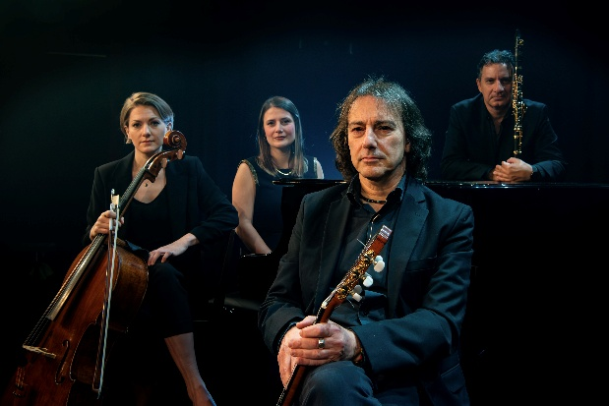
Pippo Pollina kommt mit seinem Quartett am 4. November in die Stadthalle.

Ansprechpartner für Presseredakteure zum Inhalt dieser Pressemitteilung:
PSE (Pressestelle Stadt Eislingen/Fils)
Linda Meier Telefon: 07161/ 804-140 E-Mail: pressestelle@eislingen.de



